内部培训资料 · V1.0
天马智擎平台使用说明
首页对话 · 工作台 · 仪表盘 · 知识中心
适用于上线培训与上线前验证｜计划下周上线

1. 培训目标与平台定位
天马智擎是公司自研的智能工作平台。第一版聚焦员工高频场景：通过首页对话完成问答、写作、总结、联网查询和办公任务；通过工作台统一进入企业系统；通过仪表盘查看经营指标；通过知识中心管理、检索和复用内部知识。
培训目标 学会四个入口、掌握清晰提问和指标阅读方法、了解安全边界，并能够提交可复现、可行动的反馈。

1.1 为什么要自研
价值 | 说明
降低数据外部流转风险 | 将智能能力放在企业可管理边界内，结合身份、权限和治理要求使用。
打通内部系统 | 逐步连接办公场景、企业系统与知识资产，减少切换和重复录入。
贴合公司流程 | 根据真实业务优先级优化能力，而不是被外部产品路线限制。
持续迭代 | 问题、建议和优秀案例都能转化为下一版优化依据。

重要边界 平台内控不等于“任何数据都可以上传”。仍需遵守数据分级、最小权限、保密和业务审核要求。

1.2 四个入口怎么选
入口 | 适用场景
首页对话 | 问答、写作、总结、文件处理、联网查询，以及钉钉消息、待办、日程等常用任务。
工作台 | 搜索并进入已授权的企业系统；具体入口随账号权限和后台配置变化。
仪表盘 | 按事业部和时间范围查看利润、销售、成本等经营指标，并进行同比、环比观察。
知识中心 | 管理公共/个人知识、上传文件、建立文件夹，并通过“小智问答”检索资料。

选择原则 先判断当前任务是要产出、办理、判断，还是查知识，再选择对应入口。

2. 首页对话
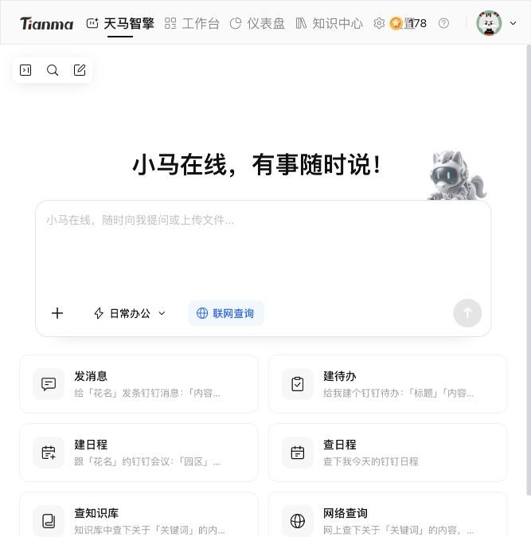
图 1｜首页对话：输入区、场景切换、附件入口与快捷任务

2.1 基本操作

1. 选择场景
选择“日常办公”或“联网查询”；也可以点击发消息、建待办、建日程、查日程、查知识库、网络查询等快捷卡片。

2. 输入任务
在输入框中说明要解决的问题；需要处理文件时点击左下角“添加附件”。上传前先确认资料权限与必要性。

3. 发送并继续追问
查看初步结果后，可以要求补充、压缩、换格式或纠正方向。重要事实、数字和对外内容必须人工复核。

2.2 提问公式：背景 + 任务 + 要求 + 格式
要素 | 怎么写
背景 | 我在做什么、面向谁、已有材料是什么。
任务 | 用明确动词描述：总结、比较、改写、提取、生成。
要求 | 说明重点、口径、语气、长度、时间范围和不能做什么。
格式 | 指定输出为清单、表格、邮件、汇报提纲或行动项。

示例 我正在准备面向一线同事的上线通知。请基于以下要点改写为 200 字以内的通知，语气清晰友好，包含上线时间、适用范围和反馈方式，并用三段式输出。

2.3 常见办公示例
需求 | 推荐写法
会议纪要 | 请把以下记录整理为：结论、行动项、负责人、截止时间；不确定内容单独列出。
邮件改写 | 请将以下邮件改为正式、简洁的内部通知，保留关键数字与时间，不新增事实。
文件总结 | 请总结附件第 1—3 章，输出五条要点，并标注需要人工核验的内容。
知识检索 | 在知识库中查找与“关键词”相关的有效资料，按来源和更新时间整理。

3. 工作台
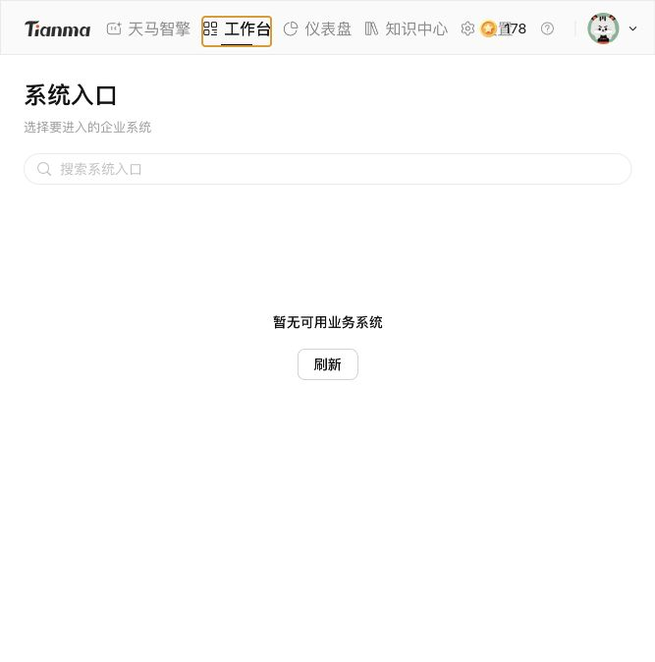
图 2｜工作台：企业系统入口与搜索区域（测试账号状态）

3.1 基本操作

1. 进入工作台
在顶部导航点击“工作台”。

2. 查找系统
在搜索框输入系统名称，或从已授权列表中选择。

3. 进入办理
打开系统后按原系统权限和流程完成业务操作。
当前测试状态 截图中的测试账号显示“暂无可用业务系统”。正式环境可见入口以实际账号授权为准。

3.2 看不到系统入口怎么办

1. 点击刷新
先排除页面数据未更新。

2. 确认账号和预期系统
核对是否登录了正确账号，以及该账号是否应拥有相应权限。

3. 提交排查信息
仍为空时，提供账号、发生时间、预期系统名称和页面截图给管理员。

4. 仪表盘
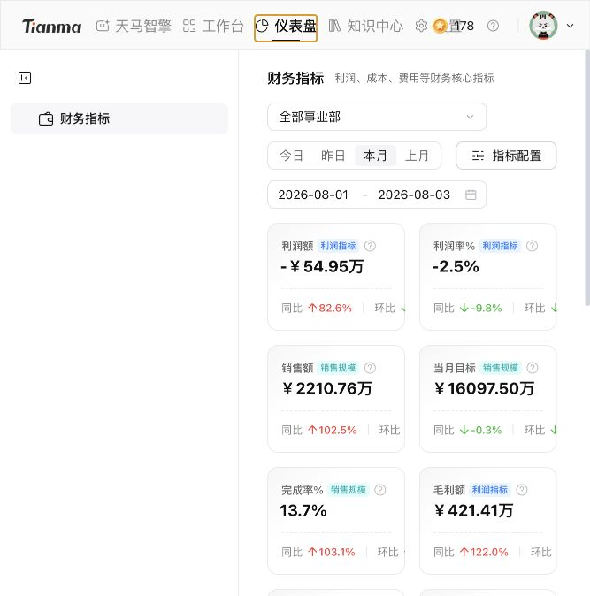
图 3｜仪表盘：事业部、时间范围、指标配置与财务指标卡片

4.1 基本操作

1. 选择组织范围
通过“全部事业部”选择自己有权限查看的组织范围；可见内容以账号权限为准。

2. 选择时间范围
可切换今日、昨日、本月、上月，也可以使用开始日期和结束日期自定义范围。

3. 阅读指标卡片
先看指标值，再看同比和环比；上升或下降不等同于好或坏，需要结合指标定义和业务背景判断。

4. 调整指标
有权限的用户可通过“指标配置”调整关注项；培训中不要随意修改公共配置。
口径提示 仪表盘用于快速观察经营信号，不替代财务结算、审批或正式经营分析。对外使用前应确认数据刷新时间、统计口径与权限范围。

4.2 推荐阅读顺序
步骤 | 关注点
筛选 | 事业部、日期范围是否正确。
读数 | 当前值、单位和指标分类。
对比 | 同比看长期变化，环比看近期变化。
追溯 | 异常信号回到权威报表或业务系统核验。

5. 知识中心
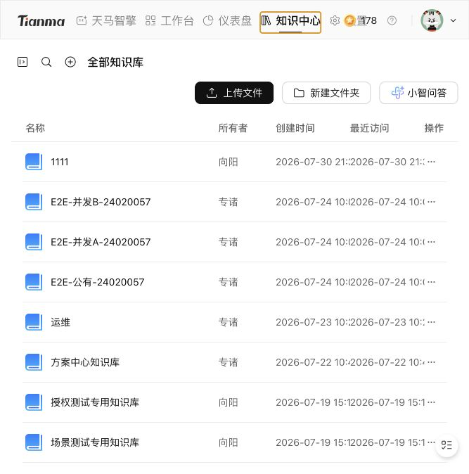
图 4｜知识中心：知识库列表、上传文件、新建文件夹与小智问答

5.1 三个核心动作

1. 上传文件
选择正确知识库后上传可共享资料。培训演示请使用测试资料，不上传生产敏感文件。

2. 新建文件夹
按项目、部门、主题或年份建立清晰结构。

3. 小智问答
基于知识库提问；制度、合同、参数等重要结论应回看权威原文。
权限提示 公共空间与个人空间的可见范围不同。上传前确认资料归属、所有者、共享范围和有效版本。

5.2 知识整理规范
项目 | 建议
文件命名 | 主题_版本_日期，例如“采购流程_V1.2_20260803”。
目录结构 | 优先按项目/部门/主题组织，避免层级过深。
版本管理 | 只保留明确有效版本；过期资料标注或移除。
维护责任 | 逐步明确知识库所有者和更新频率。
问答复核 | 回答用于定位和理解；关键结论回到原文件确认。

5.3 知识使用闭环

1. 整理
确认密级、所有者、共享范围和有效版本。

2. 上传
放入正确知识库和文件夹，使用可检索的文件名。

3. 提问
说明主题、时间、对象和希望得到的输出。

4. 复核
回到权威原文；发现过期资料及时更新。

6. 安全合规与结果复核
建议做 | 不要做
用于起草、总结、结构化、检索与方案启发。 | 上传无权访问或不应扩散的敏感资料。
上传前确认资料权限和必要性。 | 把 AI 回答当成制度、合同或最终审批结论。
重要结果核对事实、数字、口径与来源。 | 未经复核直接对外发送。
对外发布前完成业务与合规审核。 | 用“系统不好用”替代可复现的问题描述。

一句话原则 AI 提效，使用人负责；内部可控，权限边界仍然有效。

7. 第一版与反馈机制
目前系统是第一版，能力、体验和内部系统覆盖仍有不完善之处。希望大家积极使用，并提供正向、具体、可行动的反馈，帮助我们按真实业务价值持续迭代。
反馈要素 | 示例
使用场景 | “在知识中心查询最新采购流程”
操作步骤 | 从哪个入口进入、点击了什么、输入了什么。
期望结果 | 希望出现什么内容或完成什么动作。
实际结果 | 实际出现的页面、提示或回答。
时间与截图 | 发生时间、页面截图；必要时附会话链接。
业务价值 | 影响哪些岗位、频率多高、为什么应优先优化。

也欢迎优秀案例 分享有效提示词、节省时间的工作场景和可复用方法，帮助更多同事用好平台。

8. 上线前练习清单
完成 | 检查项
□ | 完成一次首页对话，并至少追问一次。
□ | 使用“背景 + 任务 + 要求 + 格式”改写一条提示词。
□ | 查看工作台是否有自己应访问的系统入口。
□ | 在仪表盘完成一次事业部或时间范围筛选，并说明一个指标的当前值、同比和环比。
□ | 在知识中心找到公共空间与个人空间。
□ | 完成一次知识检索或小智问答，并回看原文。
□ | 能够按“场景 / 步骤 / 期望 / 实际 / 时间 / 截图”提交反馈。

9. 快速问题排查
现象 | 先做什么
发送按钮不可用 | 确认输入框已有内容，页面未处于加载状态。
回答方向不对 | 补充背景、限制条件和输出格式，并明确指出要保留/删除的内容。
工作台无入口 | 点击刷新，核对账号权限；仍异常时提交账号、时间和截图。
仪表盘数据异常 | 先核对事业部、日期和指标口径；再记录时间、截图并向数据责任人确认。
知识库找不到文件 | 确认公共/个人空间、文件夹、文件名和访问权限。
回答与原文冲突 | 以权威原文件为准，并反馈知识可能过期或重复。

